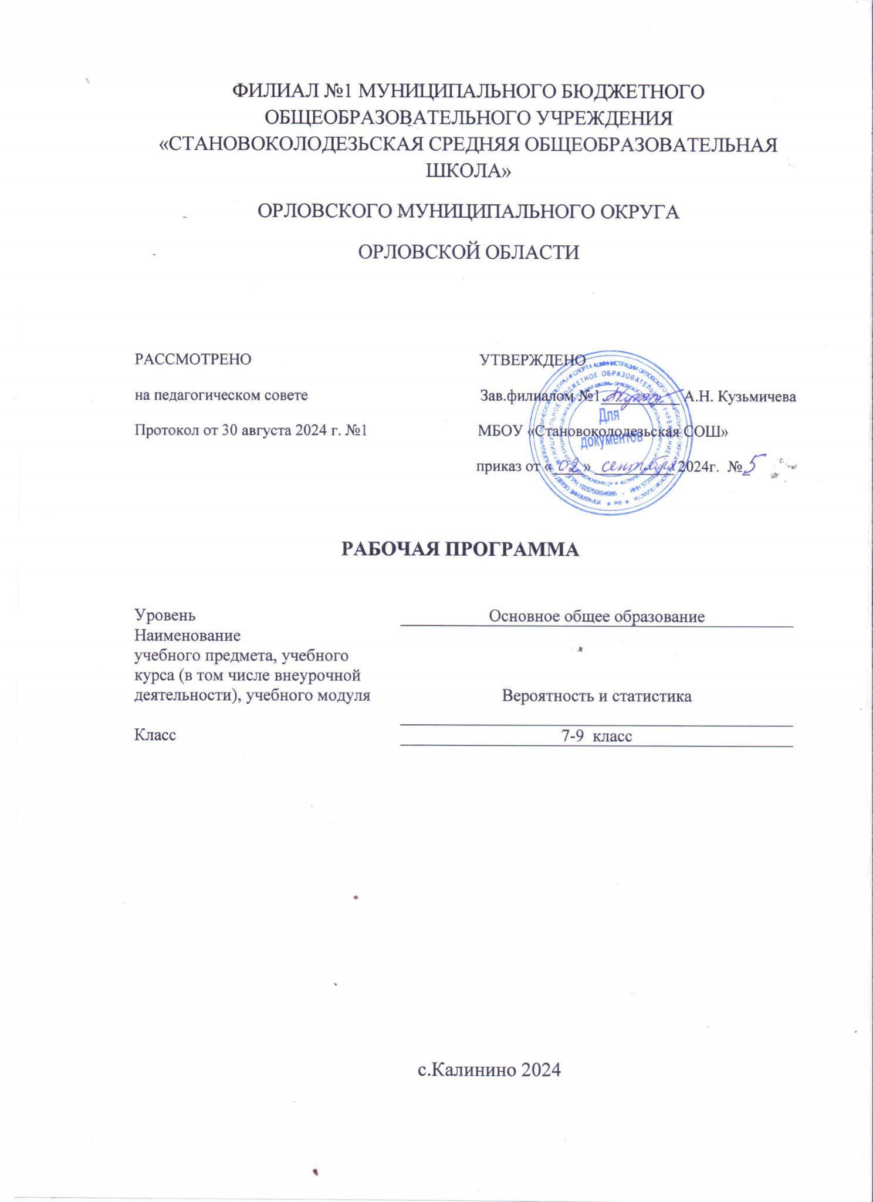

|  |  |
| --- | --- |
| **РАБОЧАЯ ПРОГРАММА** | |
| Уровень | Основное общее образование |
| Наименование  учебного предмета, учебного курса (в том числе внеурочной деятельности), учебного модуля | « Геометрия и оригами» |
|  |  |
| Класс | 9 класс |
|  |  |
|  |  |

**Пояснительная записка**

Занятия оригами позволяют детям удовлетворить свои познавательные интересы, расширить информированность в данной образовательной области, обогатить навыки общения и приобрести умение осуществлять совместную деятельность в процессе освоения программы.

Значение оригами для развития ребенка

• Учит детей различным приемам работы с бумагой, таким, как сгибание, многократное складывание, надрезание, склеивание.

• Развивает у детей способность работать руками, приучает к точным движениям пальцев, у них совершенствуется мелкая моторика рук, происходит развитие глазомера.

• Учит концентрации внимания, так как заставляет сосредоточиться на процессе изготовления поделки, учит следовать устным инструкциям.

• Стимулирует развитие памяти, так как ребенок, чтобы сделать поделку, должен запомнить последовательность ее изготовления, приемы и способы складывания.

• Знакомит детей с основными геометрическими понятиями: круг, квадрат, треугольник, угол, сторона, вершина и т.д., при этом происходит обогащение словаря ребенка специальными терминами.

• Развивает пространственное воображение – учит читать чертежи, по которым складываются фигурки и представлять по ним изделия в объеме, помогает развитию чертежных навыков, так как схемы понравившихся изделий нужно зарисовывать в тетрадку.

• Развивает художественный вкус и творческие способности детей, активизирует их воображение и фантазию.

• Способствует созданию игровых ситуаций, расширяет коммуникативные способности детей.

• Совершенствует трудовые навыки, формирует культуру труда, учит аккуратности, умению бережно и экономно использовать материал, содержать в порядке рабочее место.

Большое внимание при обучении оригами уделяется созданию сюжетно-тематических композиций, в которых используются изделия, выполненные в технике оригами.

Оригинальность композиции достигается тем, что фон, на который наклеиваются фигуры, оформляют дополнительными деталями, выполненными в технике аппликации. Так, в зависимости от темы композиции, создают нужную окружающую обстановку, среду обитания: луг с цветами, островок в пруду, небо с облаками, тучами, ярким солнцем, бушующее море и т.п.  
Для выразительности композиции большое значение имеет цветовое оформление. При помощи цвета передается определенное настроение или состояние человека или природы. В процессе создания композиций у детей формируется чувство центра, симметрии, представление о глубине пространства листа бумаги. Они учатся правильно располагать предметы на плоскости листа, устанавливать связь между предметами, расположенными в разных частях фона (ближе, выше, ниже, рядом), что требует изменения величины фигур. Предметы, которые находятся вблизи, должны быть большими по размеру, чем те же предметы, но расположенные чуть дальше или вдали. Так дети осваивают законы перспективы. 

**Цель программы.**

Занятия оригами направлены на всестороннее интеллектуальное и эстетическое развитие учащихся, и повышение эффективности их обучения в коррекционной школе.  
  
**Задачи программы:**   
*Обучающие*

• Знакомство детей с основными геометрическими понятиями и базовыми формами оригами.

• Формирование умения следовать устным инструкциям, читать и зарисовывать схемы изделий.

• Обучение различным приемам работы с бумагой.

*Развивающие:*

• Развитие внимания, памяти, логического и абстрактного мышления, пространственного воображения.

• Развитие мелкой моторики рук и глазомера.

• Развитие художественного вкуса, творческих способностей и фантазии детей.   
*Воспитательные:*

• Воспитание интереса к искусству оригами.

• Расширение коммуникативных способностей детей.

• Формирование культуры труда и совершенствование трудовых навыков.

**Общая характеристика кружка «Геометрия и оригами»**

Занятия проводятся 1 раз в неделю.

Программа предусматривает преподавание материла по «восходящей спирали», то есть периодическое возвращение к определенным приемам на более высоком и сложном уровне. Все задания соответствуют по сложности детям определенного возраста. Это гарантирует успех каждого ребенка и, как следствие воспитывает уверенность в себе.  
 Программа предполагает и постепенное изменение видов работы: от создания фигурок до сочинения сказок, коллективных работ, творческих альбомов детей, сказочных персонажей с последующей драматизацией, участие в конкурсах и выставках. Это является стимулирующим элементом, необходимым в процессе обучения.  
 Основная задача на всех этапах освоения программы – содействовать развитию инициативы, выдумки и творчества детей в атмосфере эстетических переживаний и увлеченности, совместного творчества взрослого и ребенка.

**Планируемые результаты освоения предмета**

* положительное отношение к учению;
* желание приобретать новые знания;
* способность оценивать свои действия;
* соблюдать правила по технике безопасности и личной гигиены.
* соблюдать правила организации рабочего места.
* соблюдать правила бережного использования бумаги.
* эстетически относиться к окружающему миру и самому себе.
* анализировать информацию, полученную из разных источников.
* научатся различным приемам работы с бумагой.
* будут знать основные геометрические понятия и базовые формы оригами;
* научатся следовать устным инструкциям, читать и зарисовывать схемы изделий; создавать изделия оригами, пользуясь инструкционными картами и схемами;
* будут создавать композиции с изделиями, выполненными в технике оригами;
* высказывать свою точку зрения;
* работать в парах и рабочих группах.

|  |  |  |  |  |  |  |  |  |  |  |  |  |
| --- | --- | --- | --- | --- | --- | --- | --- | --- | --- | --- | --- | --- |
| **Название темы** | | | **Кол-во**  **часов** | | | **Изучаемые в теме вопросы** | | | | | | |
| Знакомство с оригами  1 ч.  Квадрат – основная форма оригами  4 ч. | | | 1 ч  4 ч | | | Знакомство с видами бумаги и её основными свойствами, с инструментами для обработки. Правила труда при работе ручным инструментом.  Знакомство с понятием «базовые формы». Изготовление квадрата из прямоугольного листа бумаги (два способа). Знакомство с условными знаками, принятыми в оригами. Инструкционные карты, демонстрирующие процесс складывания | | | | | | |
| Базовая форма: «Треугольник» | | | 5 ч | | | Стилизованный цветок. Лисёнок и собачка. Яхта и пароход. Стаканчик. Синица и снегирь. Композиция «Птицы в лесу | | | | | | |
| **Базовая форма: «Воздушный змей»** | | | 5 ч | | | Кролик и щенок. Курочка и петушок. Сова. Сказочные птицы. Композиция «Домашние птицы на лужайке». | | | | | | |
| Базовая форма: «Двойной треугольник» | | | 4 ч | | | Рыбка и бабочка. Головастик и жук. Лилия. | | | | | | |
| **Базовая форма: «Двойной квадрат»** | | | 3 ч | | | Жаба. Яхта. Композиция «Островок в пруду». | | | | | | |
| ***Базовая форма «Конверт»*** | | | 3 ч | | | Пароход и подводная лодка. Композиция «В море» | | | | | | |
| ***Цветы к празднику 8 Марта*** | | | 3ч | | | 8 марта – международный женский праздник. Складывание цветов на основе изученных базовых форм. Оформление композиций и поздравительных открыток. | | | | | | |
| ***Впереди – лето!*** | | | 2 ч | | | Парусный кораблик. Соревнования «Гонки на столе». | | | | | | |
| ***Итоговые занятия Оформление выставочных работ*** | | | 3 ч | | | Оформление выставок работ учащихся | | | | | | |
| ***ИТОГО:*** | | | 33 ч | | |  | | | | | | |
| **№** | | **Тема** | | | | **Планируемые результаты** | | **Материально-техническое обеспечение** | **Дата** | | **Кол-во часов** | |
| 1 | | **Знакомство с понятием «базовые формы».** | | | | **Познавательные -** знаково-символические; - умение осознанно строить речевое высказывание в устной форме;  **Коммуникативные -** постановка вопросов; - умение выражать свои мысли полно и точно;  **Регулятивные -** целеполагание; - волевая саморегуляция;  - самоопределение; | | Журналы и книги по оригами |  | | 1 | |
| 3 | | Изготовление квадрата. | | | | Схемы складывания изделий |  | | 1 | |
| 4 | | Условные обозначения в оригами. | | | | Журналы и книги по оригами |  | | 1 | |
| 5 | | Термины, принятые в оригами. Кармашек (кошелек) | | | | Инструкционные карты,  демонстрирующие  процесс складывания изделия |  | | 1 | |
| **Базовая форма: «Треугольник» (5 ч)** | | | | | | | | | | | | |
| 6 | | **Композиция**  **Стилизованный цветок.** | | | | **Познавательные** - поиск и выделение информации; - знаково-символические - моделирование - самостоятельное создание способов решения проблем творческого и поискового характера.  **Коммуникативные** - постановка вопросов; - умение точно выражать свои мысли;  **Регулятивные -** целеполагание; - планирование и прогнозирование; - контроль; - коррекция;  - нравственно- этическое оценивание; - смыслообразование; | | Схемы складывания изделий |  | | 1 | |
| 7 | | **Композиция**  **Лисёнок и собачка.** | | | | Схемы складывания изделий |  | | 1 | |
| 8 | | **Композиция**  **Яхта и пароход.** | | | | Инструкционные карты,  демонстрирующие  процесс складывания изделия |  | | 1 | |
| 9 | | **Композиция**  **Стаканчик.** | | | | Инструкционные карты,  демонстрирующие  процесс складывания изделия |  | | 1 | |
| 10 | | **Композиция**  **Синица и снегирь.** | | | | Инструкционные карты,  демонстрирующие  процесс складывания изделия |  | | 1 | |
| **Базовая форма: «Воздушный змей» 5ч** | | | | | | | | | | | | |
| 11 | | | **Композиция**  **Кролик и щенок.** | | **Познавательные -** поиск и выделение информации; - знаково-символические - моделирование - самостоятельное создание способов решения проблем творческого и поискового характера.  **Коммуникативные -** постановка вопросов; - умение точно выражать свои мысли; **Регулятивные -** целеполагание; - планирование и прогнозирование; -контроль; - коррекция;  - нравственно- этическое оценивание; - смыслообразование | | | Схемы складывания изделия | |  | |  |
| 12 | | **Композиция**  **Курочка и петушок.** | | | |  | | Схемы складывания изделий |  | | 1 | |
| 13 | | **Композиция**  **Утка.** | | | | Схемы складывания изделий |  | | 1 | |
| 14 | | **Композиция**  **Сказочные птицы.** | | | | Инструкционные карты,  демонстрирующие  процесс складывания изделия |  | | 1 | |
| 15 | | **Композиция «Домашние птицы на лужайке».** | | | |  | | Инструкционные карты,  демонстрирующие  процесс складывания изделия |  | | 1 | |
| Базовая форма «Двойной треугольник» (4ч.) | | | | | | | | | | | | |
|  | | | | | | | | | | | | |
| 16 | | **Композиция**  **Рыбка и бабочка** | | | | **Познавательные -** поиск и выделение информации; - знаково-символические - моделирование - самостоятельное создание способов решения проблем творческого и поискового характера.  **Коммуникативные -** постановка вопросов; - умение точно выражать свои мысли.  **Регулятивные -** целеполагание; - планирование и прогнозирование; - контроль; - коррекция.  - нравственно- этическое оценивание; - смыслообразование; | | Инструкционные карты,  демонстрирующие  процесс складывания изделия |  | | 1 | |
| 17 | | **Композиция Головастик и жук.** | | | | Инструкционные карты,  демонстрирующие  процесс складывания изделия |  | | 1 | |
| 18 | | **Композиция Лилия** | | | | Инструкционные карты,  демонстрирующие  процесс складывания изделия |  | | 1 | |
| 19 | | **Композиция «Водоём».** | | | | Инструкционные карты,  демонстрирующие  процесс складывания изделия |  | | 1 | |
| Базовая форма «Двойной квадрат» (3ч.) | | | | | | | | | | | | |
| 20 | | **Композиция**  **Жаба**. | | | | **Познавательные -** поиск и выделение информации; - знаково-символические - моделирование - самостоятельное создание способов решения проблем творческого и поискового характера.  **Коммуникативные -** постановка вопросов; - умение точно выражать свои мысли.  **Регулятивные -** целеполагание; - планирование и прогнозирование; - контроль; - коррекция.  - нравственно- этическое оценивание; - смыслообразование; | | Схемы складывания изделий  Журналы и книги по оригами |  | | 1 | |
| 21 | | **Композиция Стрекоза.** | | | | Схемы складывания изделий  Журналы и книги по оригами |  | | 1 | |
| 22 | | **Композиция «Островок в пруду».** | | | | Схемы складывания изделий  Журналы и книги по оригами |  | | 1 | |
| Базовая форма «Конверт» (3ч.) | | | | | | | | | | | | |
| 23 | | **Композиция**  **Пароход.** | | | |  | | Схемы складывания изделий  Журналы и книги по оригами |  | | 1 | |
| 24 | | **Композиция Подводная лодка** | | | | Схемы складывания изделий  Журналы и книги по оригами |  | | 1 | |
| 25 | | **Композиция «В море**». | | | |  | | Инструкционные карты,  демонстрирующие  процесс складывания изделия |  | | 1 | |
| Цветы к празднику 8 марта. (3ч.) | | | | | | | | | | | | |
| 26 | | **Открытка «Букет гвоздик»** | | | | **Познавательные -** поиск и выделение информации; - знаково-символические - моделирование - самостоятельное создание способов решения проблем творческого и поискового характера.  **Коммуникативные -** постановка вопросов; - умение точно выражать свои мысли. **Регулятивные -** целеполагание; - планирование и прогнозирование; - контроль; - коррекция.  - нравственно- этическое оценивание; - смыслообразование; | | Инструкционные карты,  демонстрирующие  процесс складывания изделия |  | | 1 | |
| 27 | | **Бутоны роз. Композиция «Букет роз».** | | | | Инструкционные карты,  демонстрирующие  процесс складывания изделия |  | | 1 | |
| 28 | | **Композиция Подснежник.** | | | | Инструкционные карты,  демонстрирующие  процесс складывания изделия |  | | 1 | |
| Впереди – лето!» (2ч.) | | | | | | | | | | | | |
| 29 | | **Композиция Парусный кораблик.** | | | | **Познавательные -** формулирование познавательной цели; - построение логической цепи рассуждений; **Коммуникативные -** постановка вопросов; - оценка действий партнера;  **Регулятивные -** целеполагание; - прогнозирование; - контроль и коррекция;  - нравственно- этическое оценивание; | | Инструкционные карты,  демонстрирующие  процесс складывания изделия |  | | 1 | |
| 30 | | **Композиция Весёлое письмо** | | | | Инструкционные карты,  демонстрирующие  процесс складывания изделия |  | | 1 | |
| Подведение итогов. (3ч.) | | | | | | | | | | | | |
| 31 | | **Оформление выставки.** | | | | **Познавательные** - формулирование познавательной цели; - построение логической цепи рассуждений.  **Коммуникативные -** умение с достаточной полнотой и точностью выражать свои мысли;  **Регулятивные -** целеполагание; - оценка.  самоопределение; | | Альбом для лучших работ |  | | 1 | |
| 32 | | **Конкурс «Самые умелые руки».** | | | | Альбом для лучших работ |  | | 1 | |
| 33 | | **Итоговое занятие «Чему научились за год».** | | | |  |  | | 1 | |